L’Unità XXX riceve da un Produttore una sequenza byte, li elabora ed invia ad un Consumatore una sequenza di byte che esprimono il risultato della elaborazione.

L’evoluzione dell’ Unità XXX avviene in accordo alle seguenti specifiche:
La sequenza di byte ricevuti deve essere interpretata come una stringa di bit continua che arriva un pezzo (un byte) alla volta.
La sequenza di byte emessi deve esprimere una sequenza di numeri naturali binari ciascuno su 8 bit.

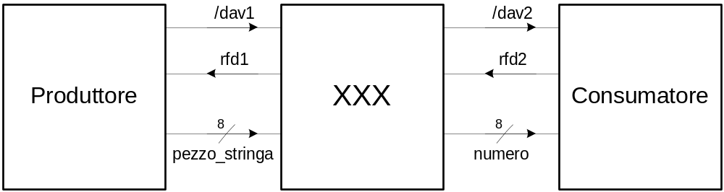

Nell’ipotesi che la stringa dei bit ricevuti abbia le seguenti caratteristiche:
- inizi con 0
- il numero massimo di 0 consecutivi sia 255
- il numero massimo di 1 consecutivi sia 255
allora i numeri naturali emessi debbono essere i seguenti:
- il primo numero deve essere il numero di 0 con cui inizia la stringa dei bit ricevuti;
- il secondo numero deve essere il numero di 1 che segue gli 0 di cui sopra;
- il terzo numero deve essere il numero di 0 che segue gli 1 di cui sopra;
… e così via all’infinito.

Esempio di stringa in ingresso | Sequenza di numeri naturali da produrre:
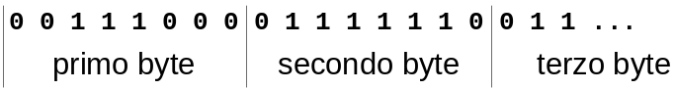 | 2, 3, 4, 6, 2, ...

Descrivere l’Unità XXX e sintetizzarne la Parte Operativa

Si consiglia di attenersi alla seguente impostazione che prevede l’uso di due microsottoprogrammi (uno per prelevare un nuovo byte dal Produttore ed uno per inviare un nuovo numero al Consumatore) e poi eventualmente ottimizzarla:

module XXX(dav1_,rfd1,pezzo_di_stringa, dav2_,rfd2,numero, p, reset_);
input p, reset_;
input dav1_, rfd2;
output dav2_, rfd1;
input[7:0] pezzo_di_stringa;
output[7:0] numero;

reg DAV2_, RFD1;
reg[7:0] NUMERO;
reg[7:0] APP; // per appoggiarci l'ultimo pezzo di stringa prelevato
reg[3:0] COUNT; // per contare i passi
reg TEST; // per metterci il bit da confrontare (0 all’inizio)

assign rfd1=RFD1;
assign dav2_=DAV2_;
assign numero=NUMERO;

reg[...:0] STAR, MJR;
parameter S0=0, S1=1, S2=2, S3=3, ...
preleva=..., preleva1=..., ..., preleva_fine=...,
emetti=..., emetti1=..., ..., emetti_fine =...;

always @(posedge p or negedge reset_) if (reset_==0) STAR=S0; else #3

casex (STAR)

S0 : begin TEST<=0; ...; MJR<=S1; STAR<= preleva; end
S1 : begin ...
...
...
S...: begin MJR<=S1 ; STAR<=(COUNT==...)?preleva:S1; end

// Microsottoprogramma che preleva un nuovo byte dal Produttore
// e lo mette nel registro APP. Poi inizializza il registro COUNT
preleva : ...
...
preleva_fine: begin COUNT<=...; STAR<= MJR; end

// Microsottoprogramma che notifica al Consumatore il numero ad 8 bit
// costruito nel registro NUMERO e poi inizializza tale registro
emetti : ...
...
emetti_fine : begin NUMERO<=...; STAR<= MJR; end

endcase

endmodule

UNA SOLUZIONE

module XXX(dav1_,rfd1,pezzo_di_stringa, dav2_,rfd2,numero, p, reset_);
input p, reset_;
input dav1_, rfd2;
output dav2_, rfd1;
input[7:0] pezzo_di_stringa;
output[7:0] numero;

reg DAV2_, RFD1;
reg[7:0] NUMERO;
reg[7:0] APP; // per appoggiarci l'ultimo pezzo di stringa prelevato
reg[3:0] COUNT; // per contare i passi
reg TEST; // per metterci il bit da confrontare (0 all’inizio)

assign rfd1=RFD1;
assign dav2_=DAV2_;
assign numero=NUMERO;

reg[3:0] STAR, MJR;
parameter S0=0, S1=1, S2=2, S3=3,
preleva=4, preleva1=5, preleva_fine=6,
emetti=7, emetti1=8, emetti_fine =9;

always @(posedge p or negedge reset_) if (reset_==0) STAR=S0; else #2

casex (STAR)

S0: begin TEST<=0; NUMERO<=0; RFD1<=1; DAV2_<=1;
MJR<=S1; STAR<= preleva; end
S1: begin COUNT<=COUNT-1; APP<={APP[6:0],1'BX};
NUMERO<=(TEST==APP[7])?(NUMERO+1):NUMERO;
STAR<=(TEST==APP[7])?S3:S2; end
S2: begin MJR<=S3; TEST<=!TEST; STAR<=emetti; end
S3: begin MJR<=S1; STAR<=(COUNT==0)?preleva:S1; end

// Microsottoprogramma che preleva un nuovo byte dal Produttore
// e lo mette nel registro APP. Poi inizializza il registro COUNT
preleva : begin APP<=pezzo_di_stringa;
STAR<=(dav1_==1)?preleva:preleva1; end
preleva1 : begin RFD1<=0; STAR<=(dav1_==0)?preleva1:preleva_fine; end
preleva_fine: begin RFD1<=1; COUNT<=8; STAR<= MJR; end

// Microsottoprogramma che invia (nel senso di notifica) al Consumatore
// il numero ad 8 bit che e’ stato costruito nel registro NUMERO e poi
// inizializza tale registro
emetti : begin DAV2_<=0; STAR<=(rfd2==1)?emetti:emetti1; end
emetti1 : begin DAV2_<=1; STAR<=(rfd2==0)?emetti1:emetti_fine; end
emetti_fine : begin NUMERO<=1; STAR<= MJR; end

endcase

endmodule
Poiché i microsottoprogrammi ritornano sempre in uno stesso stato (il microprogramma preleva ritorna sempre ad S1 ed il microprogramma emetti ritorna sempre ad S3), la precedente descrizione può essere semplificata eliminando MJR, come segue

module XXX(dav1_,rfd1,pezzo_di_stringa, dav2_,rfd2,numero, p, reset_);
input p, reset_;
input dav1_, rfd2;
output dav2_, rfd1;
input[7:0] pezzo_di_stringa;
output[7:0] numero;

reg DAV2_, RFD1;
reg[7:0] NUMERO;
reg[7:0] APP; // per appoggiarci l'ultimo pezzo di stringa prelevato
reg[3:0] COUNT; // per contare i passi
reg TEST; // per metterci il bit da confrontare (0 all’inizio)

assign rfd1=RFD1;
assign dav2_=DAV2_;
assign numero=NUMERO;

reg[3:0] STAR;
parameter S0=0, S1=1, S2=2, S3=3,
preleva=4, preleva1=5, preleva_fine=6,
emetti=7, emetti1=8, emetti_fine =9;

always @(posedge p or negedge reset_) if (reset_==0) STAR=S0; else #2

casex (STAR)

S0: begin TEST<=0; NUMERO<=0; RFD1<=1; DAV2_<=1;
STAR<= preleva; end
S1: begin COUNT<=COUNT-1; APP<={APP[6:0],1'BX};
NUMERO<=(TEST==APP[7])?(NUMERO+1):NUMERO;
STAR<=(TEST==APP[7])?S3:S2; end
S2: begin TEST<=!TEST; STAR<=emetti; end
S3: begin STAR<=(COUNT==0)?preleva:S1; end

// Prelievo di un nuovo byte dal Produttore e sua immissione
// nel registro APP. Inizializzazione del registro COUNT
preleva : begin APP<=pezzo_di_stringa;
STAR<=(dav1_==1)?preleva:preleva1; end
preleva1 : begin RFD1<=0; STAR<=(dav1_==0)?preleva1:preleva_fine; end
preleva_fine: begin RFD1<=1; COUNT<=8; STAR<=S1; end

// Invio (nel senso di notifica) al Consumatore del numero ad 8 bit che
// e’ stato costruito nel registro NUMERO e successiva inizializzazione
// di tale registro
emetti : begin DAV2_<=0; STAR<=(rfd2==1)?emetti:emetti1; end
emetti1 : begin DAV2_<=1; STAR<=(rfd2==0)?emetti1:emetti_fine; end
emetti_fine : begin NUMERO<=1; STAR<=S3; end

endcase

endmodule

